Первый спутник Земли
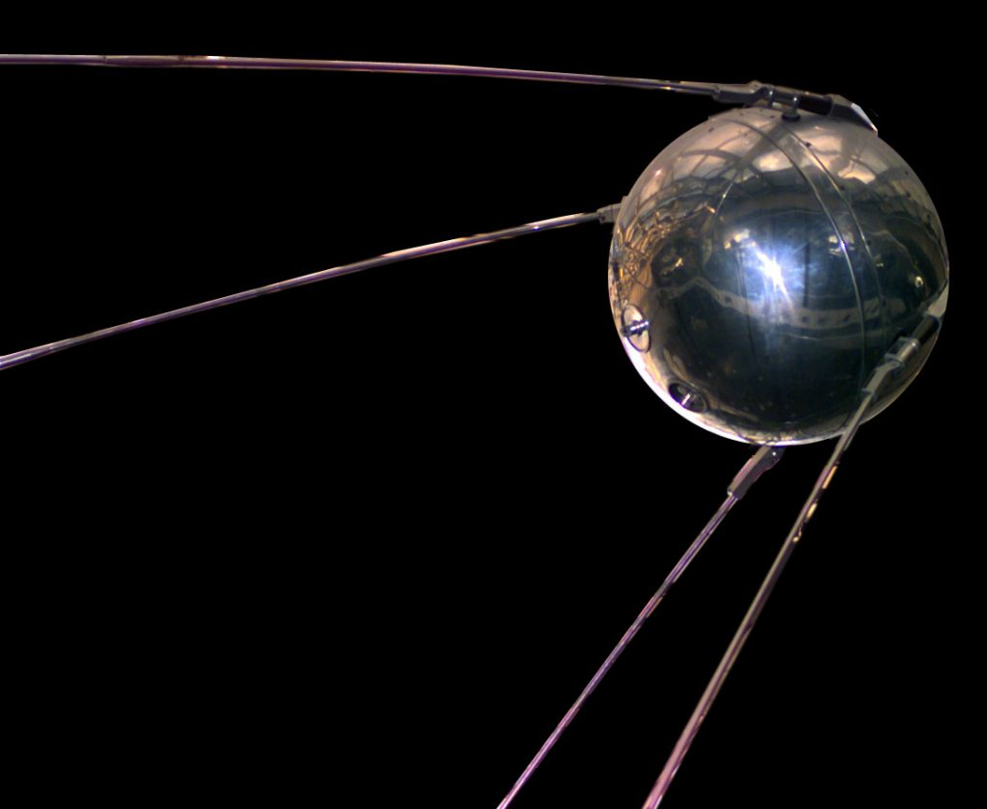
Фотография первого в мире искусственного спутника Земли
Мы давно привыкли, что живем в эпоху освоения космоса. Однако, наблюдая сегодня за огромными многоразовыми ракетами и космическими орбитальными станциями многие не осознают, что первый запуск космического аппарата состоялся не так давно – всего 60 лет назад.
Первый искусственный спутник Земли был запущен 4 октября 1957 года.
Содержание:
- 1 Общие сведения
- 2 История создания
- 3 Модель спутника
- 4 История запуска
- 5 История полета
- 6 Значение полета
- 7 Научные результаты полёта ПС-1
- 8 Интересные факты

Общие сведения
Кто запустил первый искусственный спутник Земли? – СССР. Этот вопрос имеет большое значение, так как это событие дало начало так называемой космической гонке между двумя сверхдержавами: США и СССР.
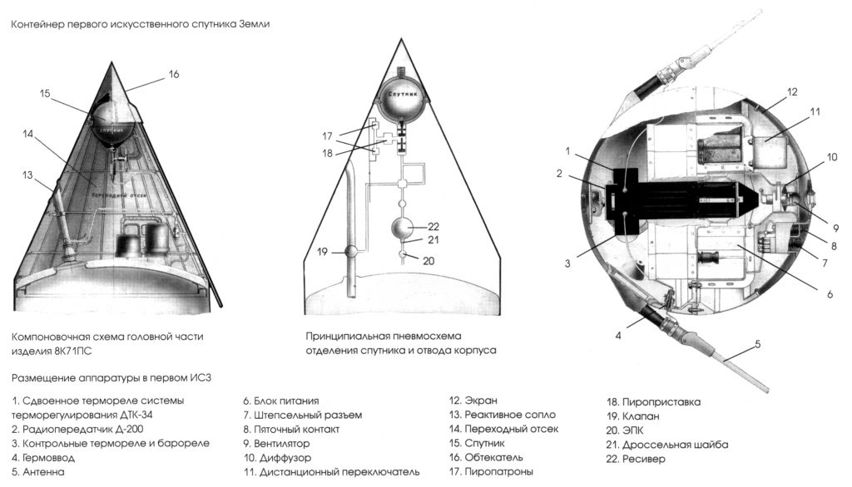
Схема ПС-1
Как назывался первый в мире искусственный спутник Земли? – так как подобные аппараты ранее не существовали, советские ученые посчитали, что название «Спутник-1» вполне подходит для данного аппарата. Кодовое обозначение аппарата – ПС-1, что расшифруется как «Простейший Спутник-1».
Внешне спутник имел довольно незамысловатый вид и представлял собой алюминиевую сферу диаметром 58 см к которой были прикреплены крест-накрест две изогнутые антенны, позволяющие устройству равномерно и во всех направлениях распространять радиоизлучение. Внутри сферы, сделанной из двух полусфер, скрепленных 36 болтами, располагались 50-киллограмовые серебряно-цинковые аккумуляторы, радиопередатчик, вентилятор, термостат, датчики давления и температуры. Общая масса устройства составила 83,6 кг. Примечательно, что радиопередатчик вещал в диапазоне 20 МГц и 40 МГц, то есть следить за ним могли и обычные радиолюбители.

История создания
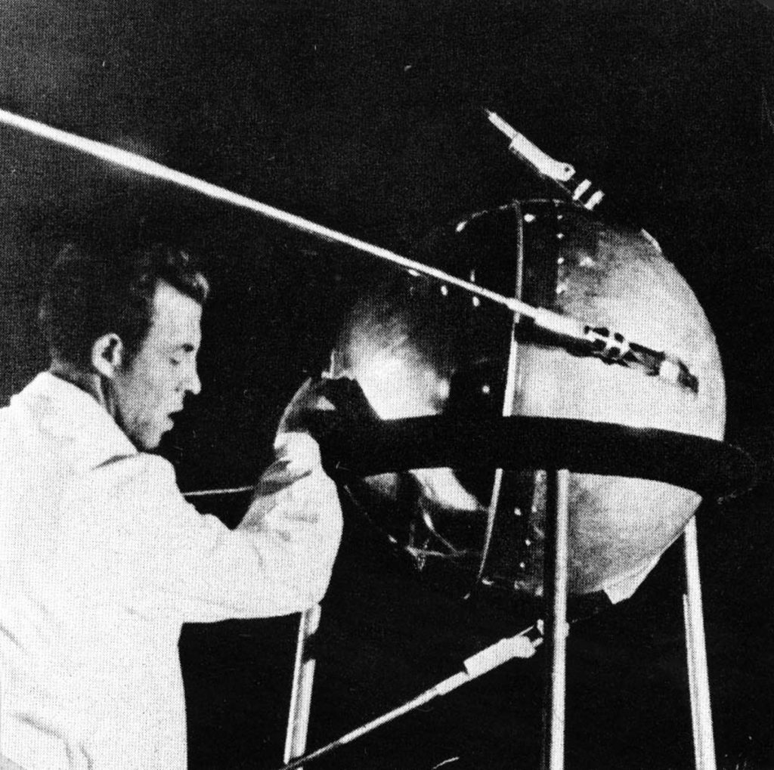
Работа со спутником
История первого космического спутника и космических полетов в целом начинается с первой баллистической ракеты – Фау-2 (Vergeltungswaffe-2). Ракета была разработана известным немецким конструктором — Вернером фон Брауном в конце Второй мировой войны. Первый тестовый запуск прошел в 1942-м году, а боевой – 1944-м., всего было выполнено 3225 запусков в основном по территории Великобритании. После войны Вернер фон Браун сдался армии США, в связи с чем возглавил Службу проектирования и разработки вооружения в США. Еще в 1946-м году немецкий ученый представил Минобороны США доклад «Предварительная конструкция экспериментального космического корабля, вращающегося вокруг Земли», где отметил, что в течение пяти лет может быть разработана ракета, способная вывести на орбиту подобный корабль. Однако финансирование проекта не было одобрено.
13-го мая 1946-го года Иосив Сталин принял постановление о создании ракетной отрасли в СССР. Главным конструктором баллистических ракет был назначен Сергей Королев. Следующие 10 лет учеными были разработаны межконтинентальные баллистические ракеты Р-1, Р2, Р-3 и др.
В 1948-м году ракетный конструктор Михаил Тихонравов провел доклад для научных кругов о составных ракетах и результатах расчетов, согласно которым разрабатываемые 1000-киллометровые ракеты могут достигать больших расстояний и даже вывести на орбиту искусственный спутник Земли. Однако, подобное заявление подверглось критике и не было воспринято всерьез. Отдел Тихонравова в НИИ-4 был расформирован в связи с неактуальными работами, однако позже усилиями Михаила Клавдиевича вновь собран в 1950-м году. Тогда Михаил Тихонравов уже прямо заговорил о миссии по выводу спутника на орбиту.

Модель спутника
После создания баллистической ракеты Р-3 на презентации были представлены ее возможности, согласно которым ракета была способна не только поражать цели на расстоянии 3000 км, но и вывести спутник на орбиту. Так к 1953-му году ученым все же удалось убедить высшее руководство в том, что вывод орбитального спутника возможен. А у руководителей вооруженных сил возникло понимание перспективности разработки и запуска искусственного спутника Земли (ИСЗ). По этой причине в 1954-м году было принято постановление о создании отдельной группы в НИИ-4 с Михаилом Клавдиевичем, которая занималась бы проектированием спутника и планированием миссии. В том же году группа Тихонравова представила программу освоения космоса, от запуска ИСЗ, до высадки на Луну.
В 1955-м году делегация политбюро во главе Н. С. Хрущевым посетила Ленинградский металлический завод, где было окончено строительство двухступенчатой ракеты Р-7. Впечатление делегации вылилось в подписание постановления о создании и выводе на земную орбиту спутника в ближайшие два года. Проектирование ИСЗ началось в ноябре 1956-го года, а в сентябре 1957-го года «Простейший Спутник-1» успешно прошел испытания на вибростенде и в термокамере.
Однозначно на вопрос «кто изобрел Спутник-1?» — ответить нельзя. Разработка первого спутника Земли происходила под руководством Михаила Тихонравова, а создание ракеты-носителя и вывод спутника на орбиту – под началом Сергея Королева. Однако над обоими проектами трудилось немалое число ученых и научных сотрудников.

История запуска
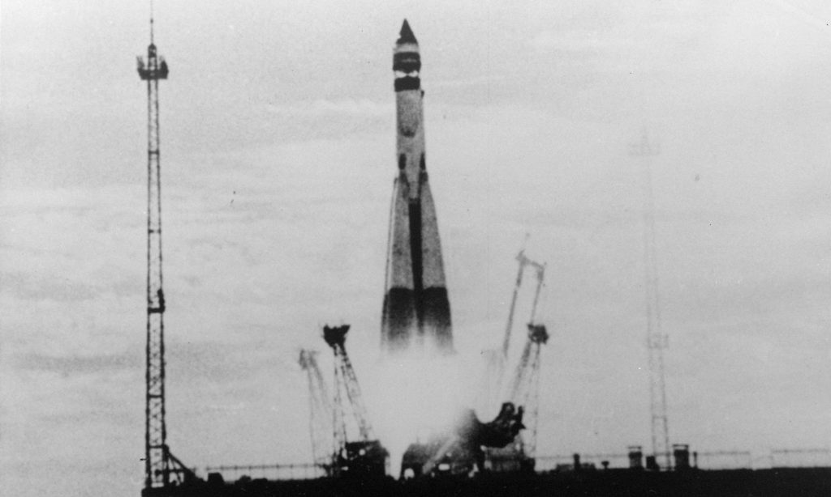
Запуск первого спутника ПС-1
В феврале 1955-го года высшее руководство утвердило создание Научно-исследовательского испытательного полигона №5 (позже Байконур), который должен был располагаться в Казахстанской пустыне. На полигоне проводились испытания первых баллистических ракет типа Р-7, но по результатам пяти опытных запусков стало ясно, что массивная головная часть баллистической ракеты не выдерживает температурной нагрузки и требует доработки, что займет около полугода. По этой причине С. П. Королев запросил от Н. С. Хрущева две ракеты для экспериментального запуска ПС-1. В конце сентября 1957-го года на Байконур прибыла ракета Р-7 с облегченной головой частью и переходом под спутник. Была снята лишняя аппаратура, в результате чего масса ракеты была уменьшена на 7 тонн.
2-го октября С. П. Королев подписал приказ о летных испытаниях спутника и направил уведомление о готовности в Москву. И хотя от Москвы не пришло никаких ответов, Сергей Королев решил произвести вывод ракеты-носителя «Спутник» (Р-7) с ПС-1 на стартовую позицию.
Причина, по которой руководство потребовало вывод спутника на орбиту именно в этот период заключается в том, что с 1 июля 1957 по 31 декабря 1958 проводился так называемый Международный геофизический год. Согласно нему, в указанный период 67 стран совместно и по единой программе проводили геофизические исследования и наблюдения.
Дата запуска первого искусственного спутника — 4 октября 1957-й год. Кроме того, в тот же день проходило открытие VIII международного конгресса астронавтики в Испании, Барселона. Руководители космической программы СССР не раскрывались общественности по причине секретности проводимой работы, о сенсационном запуске спутника конгрессу сообщил академик Леонид Иванович Седов. Поэтому именно советского физика и математика Седова мировая общественность долго считала «отцом Спутника».

История полета
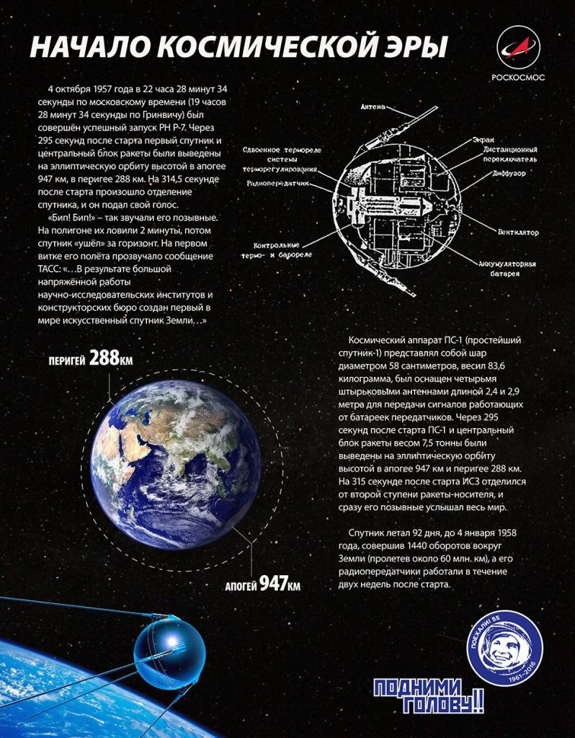
Инфографика по спутнику ПС-1
В 22:28:34 по московскому времени произошел запуск ракеты со спутником с первой площадки НИИП № 5 (Байконур). Спустя 295 секунд центральный блок ракеты и спутник были выведены на эллиптическую орбиту Земли (апогей – 947 км, перигей – 288 км). Еще через 20 секунд ПС-1 отделился от ракеты и подал сигнал. Это были повторяющиеся сигналы «Бип! Бип!», которые ловили на полигоне 2 минуты, до тех пор, пока «Спутник-1» не скрылся за горизонтом. На первом витке аппарата вокруг Земли Телеграфное агентство Советского Союза (ТАСС) передало сообщение об успешном запуске первого в мире ИСЗ.
После приема сигналов ПС-1 начали поступать подробные данные об аппарате, который, как оказалось, был близок к тому, чтобы не достичь первой космической скорости и не выйти на орбиту. Причиной этому послужил непредвиденный отказ системы управления подачи топлива, из-за чего один из двигателей запаздывал. От неудачи отделяли доли секунды.
Однако, ПС-1 все же успешно достиг эллиптической орбиты, по которой двигался в течение 92-х дней, при этом выполнил 1440 оборотов вокруг планеты. Радиопередатчики аппарата работали на протяжении первых двух недель. Что стало причиной гибели первого спутника Земли? — Потеряв скорость о трение атмосферы, «Спутник-1» начал снижаться и полностью сгорел в плотных слоях атмосферы. Примечательно, что многие могли наблюдать некий блестящий объект, движущийся по небу в тот период. Но без специальной оптики блестящий корпус спутника нельзя было заметить, и на самом деле этим объектом была вторая ступень ракеты, которая также вращалась на орбите, вместе со спутником.

Значение полета
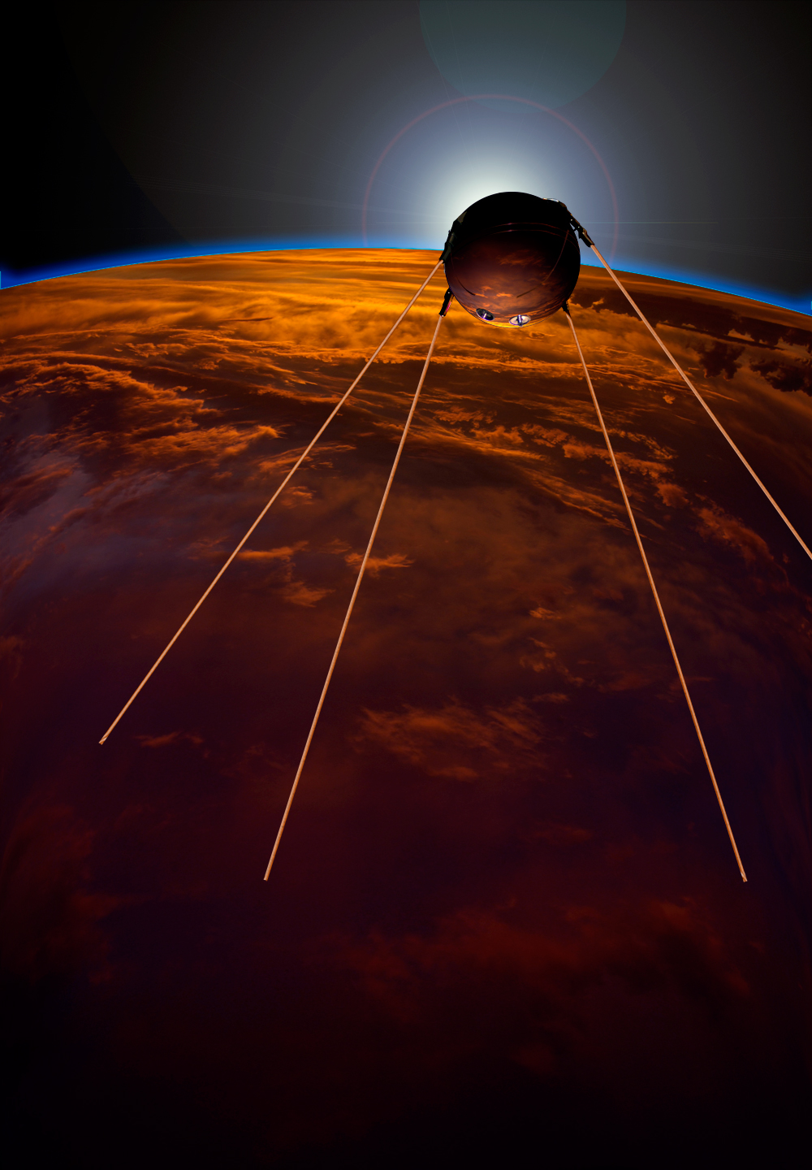
Первый спутник. Рисунок художника.
Первый запуск искусственного спутника Земли в СССР произвел небывалый подъем гордости за свою страну и сильный удар по престижу США. Отрывок из публикации «Юнайтед пресс»: «90 процентов разговоров об искусственных спутниках Земли приходилось на долю США. Как оказалось, 100 процентов дела пришлось на Россию…». И несмотря на ошибочные представления о технической отсталости СССР, первым спутником Земли стал именно советский аппарат, к тому же его сигнал мог отслеживаться любым радиолюбителем. Полет первого спутника Земли ознаменовал начало космической эры и запустил космическую гонку между Советским Союзом и США.
Спустя всего 4 месяца, 1-го февраля 1958-го года США запустили свой спутник «Эксплорер-1», который был собран командой ученого Вернера фон Брауна. И хотя он был в несколько раз легче ПС-1 и содержал 4,5 кг научной аппаратуры, он все же был вторым и уже не так повлиял на общественность.

Научные результаты полёта ПС-1
Запуск данного ПС-1 преследовал несколько целей:
- Тестирование технической способности аппарата, а также проверка расчетов, принятых для успешного запуска спутника;
- Исследование ионосферы. До запуска космического аппарата радиоволны, посланные с Земли, отражались от ионосферы, исключая возможность ее изучения. Теперь же ученые смогли начать исследование ионосферы посредством взаимодействия радиоволн, излучаемых спутником из космоса и идущих через атмосферу к поверхности Земли.
- Расчет плотности верхних слоев атмосферы при помощи наблюдения за темпом замедления аппарата вследствие трения об атмосферу;
- Исследование влияния космического пространства на аппаратуру, а также определения благоприятных условий для работы аппаратуры в космосе.
Слушать звук Первого спутника
Audio Player
00:00
00:00
Use Up/Down Arrow keys to increase or decre
Полная версия: http://spacegid.com/pervyiy-sputnik-zemli.html#ixzz4uRwEX6GE

